Footbalance GAME

* en ny innersula för tuffa bollsporter

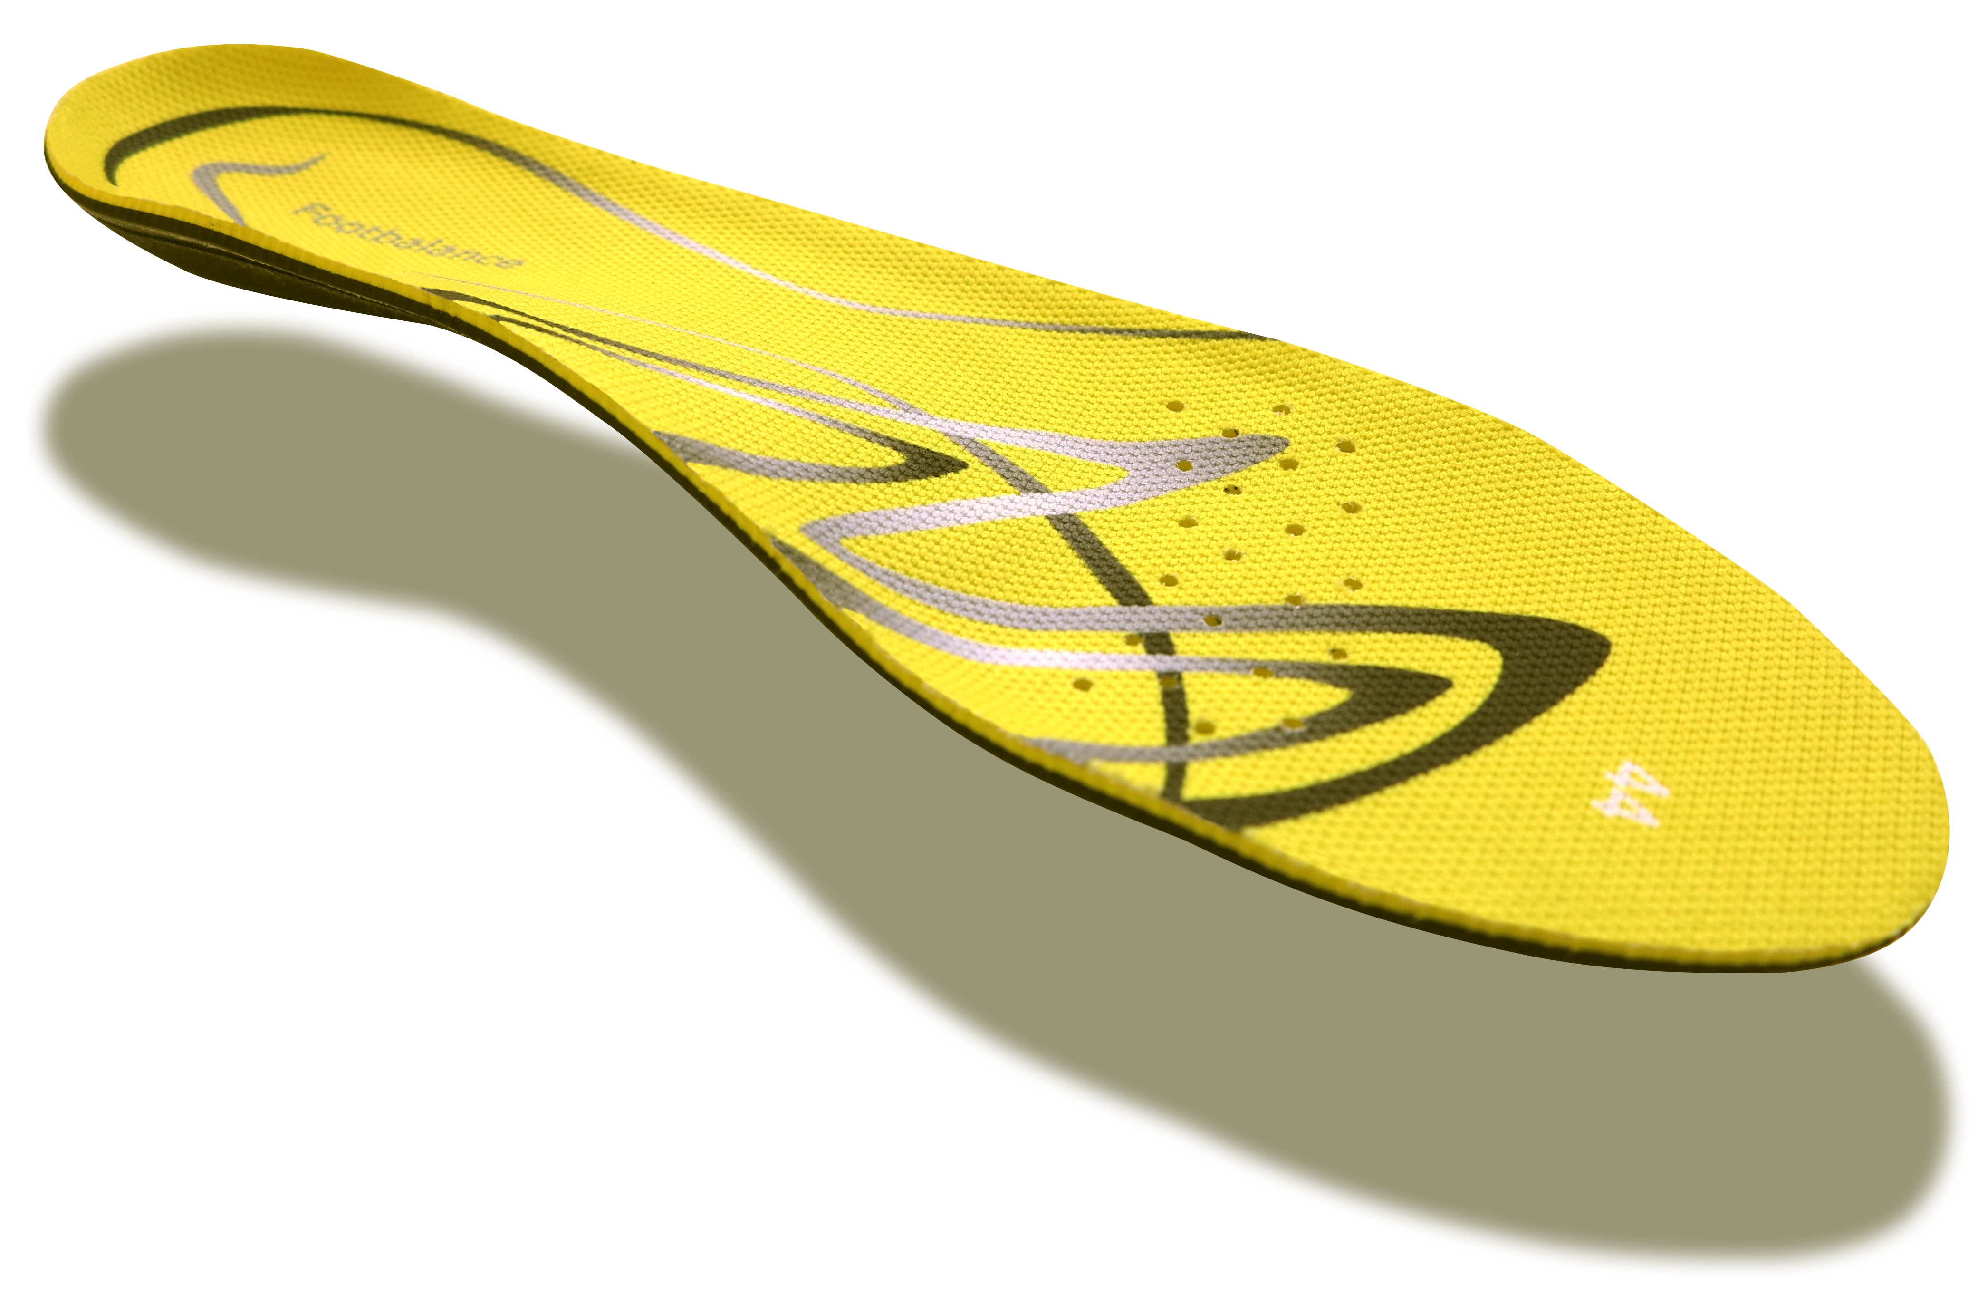**Inomhussporter som basket, innebandy, tennis, handboll och volleyboll är fulla av hopp, sidledsförflyttningar, snabba stopp och accelerationer. Det gör skaderisken hög. Därför lanserar Footbalance GAME, en ny innersula framtagen för att ge god stötdämpning och förbättrad stabilitet. Sulan är väl beprövad och utvecklad i nära samarbete med elitidrottare och motionärer.**

Footbalance har en lång tradition av produktutveckling i nära samspråk med sina användare. Utvecklingen av GAME-sulan är inget undantag. Under 6 månader undersöktes slitagepunkterna i 50 basket- och innebandyspelares skor för att säkerställa att design och utformning av innersulan ger rätt stöd för användaren och möter slitagekraven.

Undersökningen, som omfattade att man dessutom analyserade hur använda skor hade slitits, visade att man genom att ge sulan extra stöd i form av 4 mm Poron i hälregionen uppnår en bättre stötdämpning som behövs i den här formen av sporter. Poron lämpar sig utmärkt som material i sulor då det är extremt slitstarkt och tåligt mot stötar. Vid lågt tryck formar sig dessutom materialet efter foten.

Undersökningar visar att mer än 75 % har fotrelaterade problem. I basket påverkar en felställning i fötter och anklar allt från kroppshållning och effektivitet till försämrad hoppteknik, stötdämpning och stabilitet. Ett vanligt hopp belastar kroppen med motsvarande fem till åtta gånger kroppsvikten vid landning. Om inte fötterna har korrekt stöd förflyttas belastningen till andra delar av kroppen vilket i längden kan leda till utslitna leder, skador på mjukdelar och att man lättare kan skada sig.

Professionella basketspelare vet att fötterna är ett av deras viktigaste redskap för att kunna prestera på topp. Därför använder de flera par skor parallellt för att de inte ska förlora sin stötdämpning och stabiliserande inverkan på fötter och kropp.

- Som professionell basketspelare kräver jag mycket av mina skor. Tack vare Footbalance formgjutna innersulor kan jag göra så att alla mina skor är perfekt anpassade efter mina fötter, säger Hanno Möttölä, den förste finske spelaren någonsin i NBA.

Footbalance GAME lanseras under hösten 2012.